Kjøleskapet gir dill, gressløk og persille et lengre liv
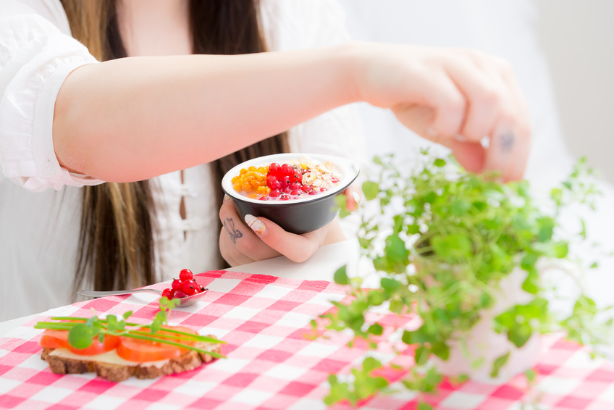

Visner urtene bare dager etter at du kjøpte dem? Her er tipsene som gir tre av de vanligste urtene et lengre liv.
– Jeg tror mange glemmer at urter i potte tross alt er et levende produkt som må stelles riktig for at de skal holde seg fine og friske, sier gartner Ragnhild Viken i Viken Østre Gartneri.
Dill, gressløk og persille, som er tre av de vanligste urtene i Norge, blir fort slappe og visne når de står i solsteika i vinduskarmen. Disse urtene trives faktisk best i kjøleskapet, ifølge gartneren.
– Gressløk, dill og persille kan holde svært lenge i de varmeste sonene i kjøleskapet. Ofte kommer de i små potter, som er praktiske å sette i kjøleskapsdøra. Vann urten godt før du setter den inn, så trenger du ikke tenke mer på vanningen, sier salgssjef Robert Terøy i Elkjøp.
Basilikum derimot, tåler kulde dårlig, og må ikke i kjøleskap.
Feil oppbevaring
Altfor mange urter havner i søpla, ifølge Matvett, som jobber med å forebygge matsvinn.
– Feil oppbevaring er et stort problem med urter, frukt og grønnsaker. Mange kjenner ikke til hvilken temperatur og hvilke forhold som gjør at matvarene holder seg friske og fine lengst mulig, sier kommunikasjonsansvarlig Anne Marie Schrøder i Matvett.
Matvett samarbeider med Elkjøp, og mener folk har mye å hente på å bruke kjøleskapet riktig.
– Nyere kjøleskap er høyteknologiske innretninger med ulike soner og skuffer for å gi ulike matvarer en optimal oppbevaring. Siden varme stiger, lønner det seg å ha urtene på øverste hylle hvis du ikke har plass i døra. Pass på at du ikke dytter urtene for langt inn, da kan det bli for kaldt for dem, sier Robert Terøy i Elkjøp.
Han erfarer at mange ikke utnytter funksjonene i moderne kjøleskap av god standard. I noen skap kan man for eksempel justere fukten i grønnsaksskuffen.
– En del gamle kjøleskap har svært ujevn temperatur i ulike deler av skapet, som kan redusere holdbarheten og kvaliteten på maten. Eldre skap kan også ha problemer med kondens, som skaper uhygieniske forhold, sier Terøy.
Behold jord og plast
Noen matbloggere foreslår at man klipper av urtene og setter dem i et glass vann før de plasseres i kjøleskapet. Det mener gartner Ragnhild Viken er en dårlig ide.
– Behold heller potta på, da har du et levende produkt med røtter som har evne til å ta til seg næring. Klipper du av urtene, reduserer du levetiden til planten betraktelig. Bare tenk på forskjellen på en blomst i potte og en bukett du setter i en vase, sier gartneren.
Selv om du skal fjerne plasten fra urtene hvis de skal stå framme, er det motsatt når urtene skal i kjøleskapet.
– Står urtene framme, vil posen få mange urter til å råtne, fordi det blir varmt og fuktig under plasten. Men når urtene står kjølig, bidrar posen til å beholde fuktigheten i jorda. Dessuten er det rensligere, med tanke på at du setter en potte med jord inn blant annen mat, sier hun.
Frys urtene
Har du flere urter enn du greier å spise opp, kan du med fordel fryse dem ned. Da har du tilgang på friske urter når som helst, foreslår Robert Terøy.
I motsetning til når urtene tørkes, vil de fleste urter som er frosne smake like godt som ferske urter, selv om de ser litt slappe ut.
– Du trenger ikke kutte opp urtene. Bare klipp dem av potten og legg dem i en tett plastpose eller aluminiumsfolie, slik at de ikke trekker til seg fuktighet eller lukt fra andre matvarer i fryseren, sier han.
Rosmarin, timian og estragon kan man knapt se forskjell på selv om de er frosset. Skal du derimot ha urter som dill og persille som garnityr, lønner det seg med ferske.
Anne Marie Schrøder i Matvett mener uansett vi er for raske til å kaste urter bare fordi de ikke ser perfekte ut.
– Lager du en gryterett som skal stå og putre, er det ikke så nøye om urtene er litt småslappe når du hiver dem oppi. Vi må tenke over at mat har verdi selv om den endrer kvalitet fra du kjøpte den, sier hun.

